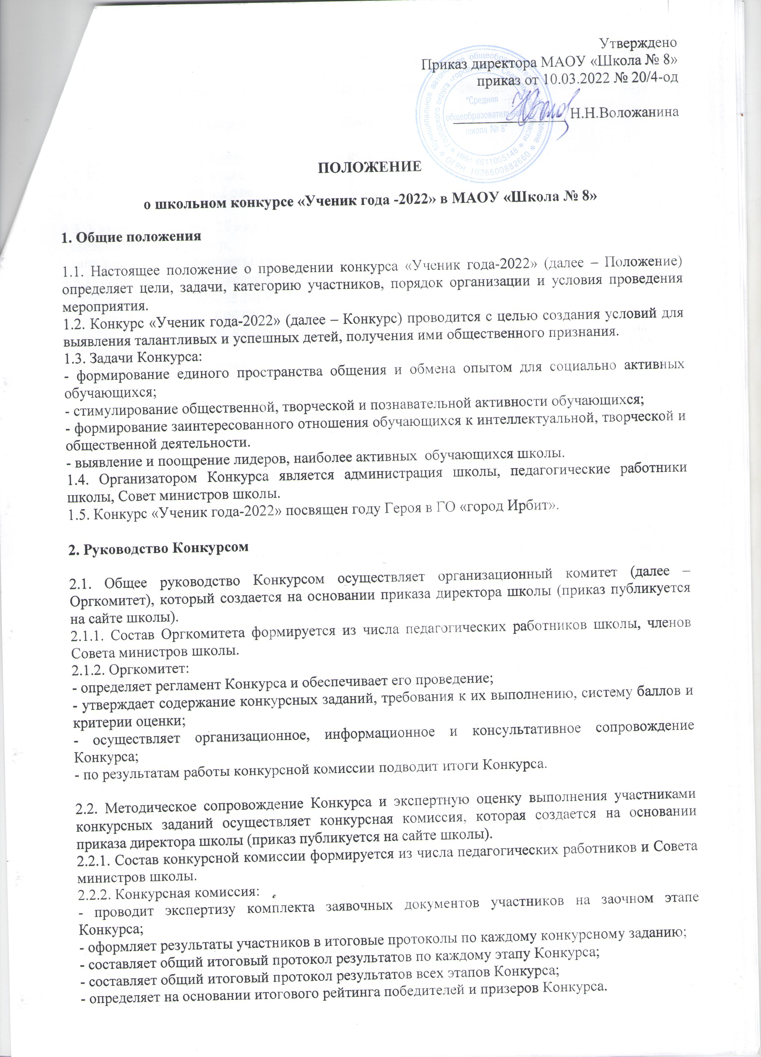

**3. Участники Конкурса**

3.1. В Конкурсе принимают участие обучающиеся 4-11 классов, не более двух представителей от каждого класса.

3.2. Для участия в Конкурсе необходимо подать в Оргкомитет заявку. (Приложение 1)

**4. Сроки, порядок и условия проведения Конкурса**

4.1. Сроки проведения Конкурса: с 10 марта по 30 апреля 2022 года

4.2. Конкурс проходит в школе.

4.3. Конкурс проходит в 2 этапа.

4.3. **1 этап** - 10 марта – 25 марта 2022 г.

- выдвижение кандидатур,

- **заполнение заявки-анкеты** участником конкурса (Приложение 1),

4.3.1. Заявки – анкеты предоставляются секретарю оргкомитета Бовыкиной Ю.П. на личную почту: [bovykinaup@shkola8.net](mailto:bovykinaup@shkola8.net) или лично в руки **до 25 марта 2022г**.

4.3.2. 6 апреля 2022г. - **представление визитки** участника на тему «Позвольте представиться». Визитка выполняется на листе формата А2 (стенгазета). Должна содержать информацию об участнике конкурса:

- Фамилия, имя, класс, возраст

- Учебные достижения

- Социальная активность

- Достижения в спорте

- Дополнительное образование

- Увлечения

Может быть иллюстрирована фотографиями и рисунками.

4.3.3. Визитки участников будут размещены на 2 этаже основного здании школы, а также фото визиток будут размещены на сайте школы и в официальной группе в социальной сети ВКонтакте.

4.4. **2 этап** – конкурсные испытания – с 8 по 21 апреля 2022 года.

- 8 апреля - творческая презентация участника Конкурса «Школа в моей жизни».

- 14 апреля – интеллектуальный конкурс «Герои нашей страны».

- 21 апреля – представление портфолио участника Конкурса.

4.4.1. **Творческая презентация** участника Конкурса «Школа в моей жизни» представление в сценической форме с участием группы поддержки до 4 человек (регламент до 3 минут).

Темы: «Я – директор школы», «Школа: прошлое, настоящее, будущее», «Кто он - ученик 21 века?».

4.4.2. Творческая презентация оценивается по 100-балльной системе.

4.4.3. Творческая презентация раскрывает разносторонние таланты участника Конкурса и оценивается по следующим критериям:

- содержательность выступления – 30б.;

- своеобразие и оригинальность формы презентации – 20б.;

- общая культура выступления – 20б.;

- степень участия в презентации самого участника Конкурса – 20б.;

- артистизм участника Конкурса – максимум 10б.

4.4.4. Творческая презентация участника Конкурса будет размещена на сайте школы и в официальной группе в социальной сети ВКонтакте.

4.4.5. **Интеллектуальный конкурс** проводится в режиме онлайн. В течение 20 минут участникам будет открыт доступ к интеллектуальной викторине «Герои нашей страны», которая включает в себя вопросы об уникальных людях, носящих Звезду Героя.

4.4.6. **Портфолио** участника Конкурса включает:

- ксерокопии (скан-копии, фото-копии) грамот, дипломов, подтверждающих достижения участника Конкурса в муниципальных, региональных, всероссийских, международных олимпиадах, конкурсных мероприятиях, фестивалях, соревнованиях за 2020-2021 учебный год (II полугодие) и за 2021-2022 учебный год (I полугодие). Участие в указанных мероприятиях должно быть очным и индивидуальным.

-информацию об участии в общественной деятельности класса, школы, в деятельности органов ученического самоуправления;

-справку об успеваемости по итогам 1 и 2 триместров 2021/2022 учебного года (АИС «Сетевой город»).

4.4.7. Портфолио предоставляются секретарю оргкомитета Бовыкиной Ю.П. на личную почту: [bovykinaup@shkola8.net](mailto:bovykinaup@shkola8.net) или лично в руки. (Портфолио Иванова Василия, 7в класс)

4.4.8. Портфолио участника оценивается по критериям, указанным в Приложении 2.

4.4.9. Предоставление участниками портфолио – до 21 апреля 2022г. (включительно).

**5. Подведение итогов и награждение**

5.1. Итоги Конкурса подводятся конкурсной комиссией на основании общего итогового протокола результатов всех этапов Конкурса.

5.2. Итоги Конкурса оформляются протоколом Оргкомитета и утверждаются приказом директора школы.

5.3. Участник, набравший наибольшее количество баллов по итоговому рейтингу результатов всех туров Конкурса, признается победителем Конкурса.

5.4. Всем участникам Конкурса вручаются Дипломы участника.

5.5. Победитель (I место) Конкурса награждаются Дипломами победителя и ценными призами.

5.6. Победители и призеры определяются по следующим возрастным группам:

* 4-5 классы,
* 6-7 классы,
* 8-9 классы,
* 10-11 классы.

5.7. Награждение победителей и призеров Конкурса проводится на итоговых линейках в конце учебного года.

Приложение 1

к Положению о школьном конкурсе

«Ученик года - 2022» в МАОУ «Школа № 8»

**Заявка – анкета участника конкурса «Ученик года – 2022»**

|  |  |  |
| --- | --- | --- |
| 1. | Ф.И.О. |  |
| 2. | Дата рождения, полных лет |  |
| 3. | Класс |  |
| Дополнительная информация | | |
| 1. | Ваш любимый школьный предмет (ы) |  |
| 2. | Ваши увлечения, хобби |  |
| 3. | Любимое литературное произведение или герой |  |
| 4. | Любимая музыкальная группа или исполнитель |  |
| 5. | Ваше любимое изречение (фраза, мысль) |  |
| 6. | Почему Вы решили принять  участие в этом конкурсе? |  |
| 7. | Ваши пожелания другим  участникам конкурса |  |

Дата «______» ________ 20____

Подпись участника ______________/ ____________________ /

Приложение 2

к Положению о школьном конкурсе

«Ученик года - 2022» в МАОУ «Школа № 8»

**ПРОТОКОЛ**

**оценивания результатов конкурса «Ученик -2022»**

Ф.И.О. участника ___________________________________________ Класс ___________

1. Образовательный рейтинг

|  |  |
| --- | --- |
| Средний балл успеваемости умножить на 10 |  |

2. Портфолио обучающегося

|  |  |  |  |
| --- | --- | --- | --- |
| *Участие в олимпиадах, конкурсах, конференциях* | *Возможное кол-во баллов* | | *Кол-во баллов конкурсанта* |
| Победитель муниципального этапа Всероссийской олимпиады школьников (участник регионального этапа) | 5 (за каждый  предмет) | |  |
| Призер муниципального этапа Всероссийской олимпиады школьников | 4 (за каждый предмет) | |  |
| Участие в конкурсах, соревнованиях школьного уровня | Личное | Командное |  |
| Победитель | 3 | 2 |  |
| Призер | 2 | 1 |  |
| Участие в конкурсах, соревнованиях муниципального уровня |  |  |  |
| Победитель | 5 | 3 |  |
| Призер | 3 | 2 |  |
| Участие в конкурсах регионального уровня |  |  |  |
| Победитель | 7 | 5 |  |
| Призер | 5 | 3 |  |
| Участник | 3 | 1 |  |
| Участие в конкурсах всероссийского уровня |  |  |  |
| Победитель | 9 | 7 |  |
| Призер | 7 | 5 |  |
| Участник | 5 | 3 |  |
| Участие в научных конференциях, мероприятиях, проводимых ВУЗами и т.п. |  |  |  |
| Победитель | 7 | 5 |  |
| Призер | 5 | 3 |  |
| Участник | 3 | 1 |  |
| Сведения об общественной работе в школе, городе | 2 (за каждое направление) | |  |

К рассмотрению принимаются результаты участия в мероприятиях, проводимых Министерством науки и просвещения РФ, Министерством культуры РФ, Министерством спорта РФ и их подведомственным организациям